ALUSTAR Steckrinnenboden TX Tiefschwarz halbrund rechts 400

GRÖMO

Eigenschaften

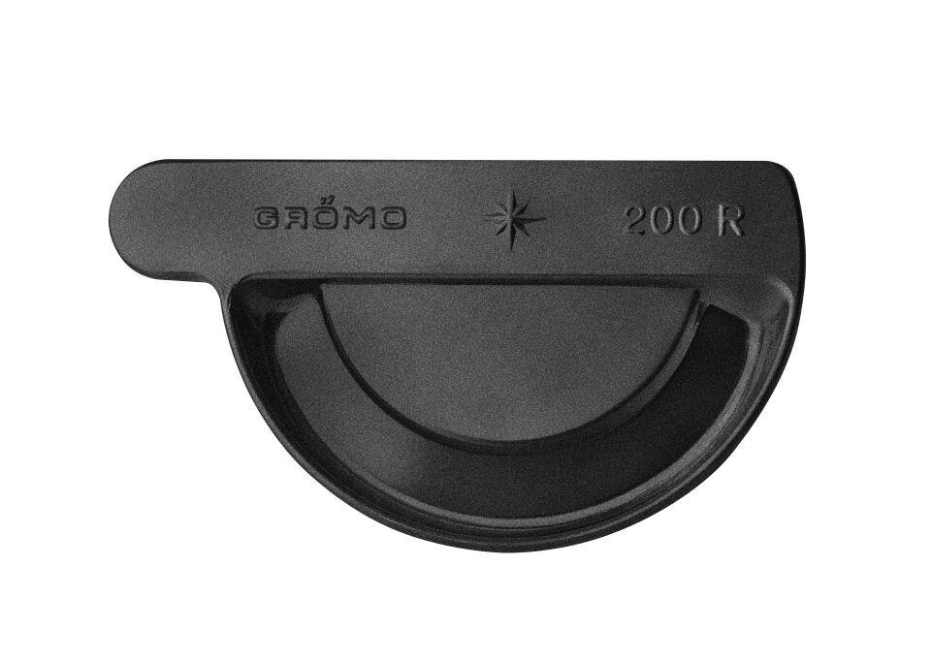

GTIN:

4043706884785

HAN:

88478

Farbton

schwarz

Form

halbrund

Oberfläche

beschichtet

Werkstoff

Aluminium

Nennweite DN

400,00

Hinweis

Mit Einstecknut zur einfachen Montage

Farbtonbezeichnung Hersteller

Tiefschwarz